21.09.2017
748

На основании статей 8, 41, 43, 45, 46, 56, 57 Градостроительного кодекса Российской Федерации, статей 11, 33 Правил землепользования и застройки города Перми, утвержденных решением Пермской городской Думы от 26 июня 2007 г. № 143, с учетом протокола публичных слушаний от 26 июня 2017 г., заключения о результатах публичных слушаний от 14 июля 2017 г.

администрация города Перми ПОСТАНОВЛЯЕТ:
1. Утвердить прилагаемый проект межевания территории, ограниченной зданием по ул. Красноборской, 26, городскими лесами, ул. Красноборской, 20,
ул. Красноборской в Дзержинском районе города Перми (далее – проект межевания территории).
2. Признать утратившим силу постановление администрации города Перми от 18 июня 2015 г. № 385 «Об утверждении документации по планировке территории, ограниченной ул. Докучаева, ул. Сочинской, железной дорогой, ул. Красноборской в Дзержинском районе города Перми» в части проекта межевания
территории, ограниченной зданием по ул. Красноборской, 26, городскими лесами, ул. Красноборской, 20, ул. Красноборской в Дзержинском районе города Перми.
3. Департаменту градостроительства и архитектуры администрации города Перми разместить настоящее постановление в информационной системе обеспечения градостроительной деятельности города Перми.
4. Функциональным и территориальным органам, функциональным подразделениям администрации города Перми в своей деятельности руководствоваться утвержденным проектом межевания территории.
5. Настоящее постановление вступает в силу со дня официального опубликования в печатном средстве массовой информации «Официальный бюллетень органов местного самоуправления муниципального образования город Пермь».
6. Управлению по общим вопросам администрации города Перми обеспечить опубликование настоящего постановления в печатном средстве массовой информации «Официальный бюллетень органов местного самоуправления муниципального образования город Пермь».
7. Контроль за исполнением настоящего постановления возложить
на первого заместителя главы администрации города Перми Агеева В.Г.

Глава города Перми Д.И. Самойлов
УТВЕРЖДЕН
постановлением администрации
города Перми
от 21.09.2017 № 748

ПРОЕКТ МЕЖЕВАНИЯ
территории, ограниченной зданием по ул. Красноборской, 26, городскими
лесами, зданием по ул. Красноборской, 20, ул. Красноборской
в Дзержинском районе города Перми

Описание проектных решений

Проектом межевания территории предлагается часть земельных участков, прошедших государственный кадастровый учет по результатам межевания, оставить без изменений.
Для земельного участка № 1 по ул. Красноборской, 22 проектом межевания территории предусмотрено установить границы путем перераспределения земельного участка с кадастровым номером 59:01:1713462:15 и земель, находящихся в государственной или муниципальной собственности, по фактическому землепользованию с учетом красной линии.
Для земельного участка № 2 по ул. Красноборской, 24 проектом межевания территории предусмотрено изменить границы путем объединения земельных участков с кадастровыми номерами 59:01:1713462:12, 59:01:1713462:36. Объединение земельных участков с кадастровыми номерами 59:01:1713462:12, 59:01:1713462:36 возможно при условии уточнения местоположения границ
и площади земельного участка с кадастровым номером 59:01:1713462:36.

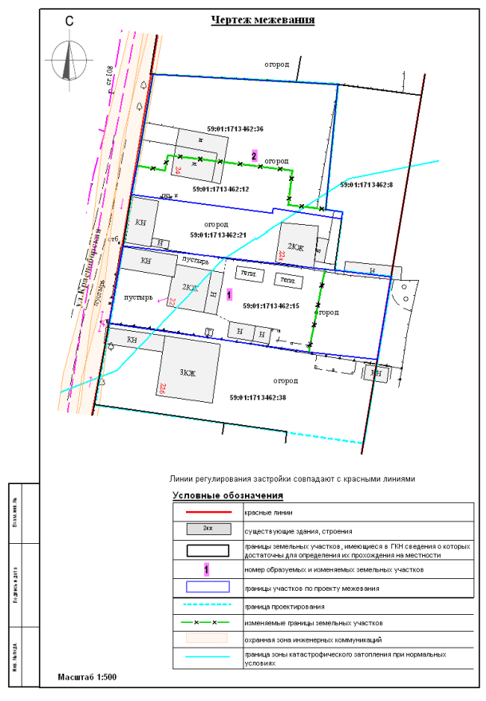

Экспликация образуемых и изменяемых земельных участков

№ | Кадастровый номер | Адрес земельного участка | Землепользователь | Вид права | Разрешенное использование | Площадь по документам,  кв. м | Площадь по  проекту, кв. м | Примечание

1 | 2 | 3 | 4 | 5 | 6 | 7 | 8 | 9
1 | - | г. Пермь,  Дзержинский  район,  ул. Красноборская, 22 | Бородулин А.О. | собственность | индивидуальное  жилищное строительство | 738 | 991 | образован из земельного участка  с кадастровым номером 59:01:1713462:15  и земель, находящихся в государственной или муниципальной собственности
2 | - | г. Пермь,  Дзержинский  район,  ул. Красноборская, 24 | Сухорученкова Н.Ф. | собственность | индивидуальное жилищное строительство | 299,788 | 1087 | образован из земельных участков с кадастровыми номерами 59:01:1713462:12, 59:01:1713462:36  (возможно при условии уточнения местоположения границы и площади земельного участка  с кадастровым номером 59:01:1713462:36)

